“ตำหูก” วิถีชีวิตชุมชนสู่การต่อสู้
บ้านนาหนองบง ตำบลเขาหลวง อำเภอวังสะพุง จังหวัดเลย
“Tam hook” Community Way of Life to Fight
Ban Na Nong Bong, Khao Luang Subdistrict, Wang Saphung District, Loei
วิริยา เพียรไทย¹
E-mail: wiriya.p3@gmail.com
บทคัดย่อ
บทความนี้มีวัตุประสงค์เพื่อ 1) ศึกษาแนวคิดและองค์ประกอบวิถีชีวิตชุมชนบ้านนาหนองบงสู่การต่อสู้ 2) ศึกษา “ตำหูก” วิถีชีวิตชุมชนสู่การต่อสู้ของชาวบ้านนาหนองบง โดยใช้ระเบียบวิธีวิจัยเชิงคุณภาพแหล่งข้อมูลในการศึกษา คือ 1) ศึกษาเอกสารที่เกี่ยวข้องกับวิถีชีวิตชุมชนบ้านนาหนองบง และการตำหูกสู้เหมืองของชาวบ้านนาหนองบง 2) การสัมภาษณ์แบบไม่มีโครงสร้าง จากกลุ่มผู้ให้ข้อมูลคือ สมาชิกศูนย์ทอผ้าต่อต้านเหมืองแร่ จำนวน 5 คน เครื่องมือที่ใช้ในการเก็บข้อมูล คือ ประเด็นการศึกษาเอกสาร ประเด็นการสัมภาษณ์ และประเด็นการสังเกต วิเคราะห์ข้อมูลโดยการวิเคราะห์เนื้อหาและสรุปเนื้อหา และนำเสนอข้อมูลด้วยการพรรณนา จากการศึกษาข้อมูล พบว่า
1. วิถีชีวิตชุมชนเป็นแนวทางปฏิบัติของชุมชนนั้นๆ ที่สื่อผ่านการดำรงชีวิตของคนในชุมชน นอกจากนั้นยังทำให้คนในชุมชนหล่อหลอมกลมกลืนกันและทำให้ชุมชนยังดำรงอยู่ได้จนถึงรุ่นลูกรุ่นหลาน เหมือนอย่างเช่น บ้านนาหนองบง ตำบลเขาหลวง อำเภอวังสะพุง จังหวัดเลย ที่มีการนำวิถีชีวิตชุมชนมาปรับเปลี่ยนให้เป็นยุทธวิธีการต่อสู้คัดค้านเหมืองแร่ทองคำที่เข้ามาดำเนินการในพื้นที่ โดยองค์ประกอบวิถีชีวิตชุมชนบ้านนาหนองบงประกอบด้วย 1) ความสัมพันธ์ทางสังคมที่ชาวบ้านพึ่งพาอาศัยกัน มีความรักความผูกพันกับพื้นที่ชุมชนก่อเกิดเป็นพลังมวลชนที่เข้มแข็งในการต่อสู้ 2) ความเชื่อและศาสนาที่ชาวบ้านยังเชื่อมร้อยให้คนชุมชนได้ร่วมกันทำเพื่อเป็นที่ยึดเหนียวจิตใจของคนในชุมชนให้เข้มแข็งปราศจากความหวาดกลัวที่ต้องลุกขึ้นมาคัดค้านเหมืองแร่ทองคำ 3) ประเพณีวัฒนธรรม สร้างจิตสำนึกให้ชาวบ้านเห็นคุณค่าต่อทรัพยากรธรรมชาติที่มีความสำคัญต่อการดำเนินชีวิตและวิถีชีวิตของคนในชุมชน
4) ข้อบัญญัติชุมชนที่ร่วมกันตั้งขึ้นให้เป็นแนวปฏิบัติร่วมกันของคนในชุมชนเพื่อปกป้องบ้านเกิด 5) การปรับตัวของชาวบ้านต่อผลกระทบจากเหมืองแร่ทองคำโดยนำทรัพยากรที่มีในชุมชนมาประยุกต์กับภูมิปัญญาดังเดิมแปรรูปเป็นผลิตภัณฑ์เพื่อเพิ่มมูลค่า
2. การตำหูก หรือการทอผ้า เป็นส่วนหนึ่งของวิถีชีวิตชุมชนบ้านนาหนองบงที่ชาวบ้านได้รวมกันทำเป็นสินค้าชุมชนเพื่อหารายได้เลี้ยงครอบครัว และเป็นเงินทุนสนับสนุนการต่อสู้ แต่ความสำเร็จของการตำหูกสู้เหมืองไม่ใช่เป็นเพียงสินค้าชุมชนที่ให้เกิดรายได้ แต่ด้วยเอกลักษณ์ลวดลายผ้าและเรื่องราวการต่อสู้ของชาวบ้านนาหนองบงที่ต้องการปกป้องบ้านเกิดตนเองทำให้มีชื่อเสียงและเป็นที่รู้จัก ส่งผลให้สินค้าชุมชนบ้านนาหนองบงได้รับการสนับสนุนมากมาย และยังสามารถก่อตั้งเป็นศูนย์ทอผ้าเพื่อต่อต้านเหมืองแร่ ที่เป็นจุดรวมของชาวบ้านในการมารวมกันตำหูก และเป็นแหล่งเรียนรู้เรื่องสิทธิชุมชนและการต่อสู้ของชาวบ้านเพื่อให้นักศึกษาและบุคคลภายนอกได้มาเรียนรู้

คำสำคัญ: ตำหูก วิถีชีวิตชุมชน องค์ระกอบวิถีชีวิตชุมชน

Abstract
This article has the objectives of 1) to study the concept and components of the community way of life of Na Nong Bong villagers leading to struggle. 2) to study the " Tam hook " community way of life leading to struggle of the villagers of Na Nong Bong. By using qualitative research methods, the sources of study were:
1) study documents related to the way of life of Ban Na Nong Bong community. 2) Unstructured interview. From the group of informants are 5 members of the anti gold mining weaving center. The data collection tool was document study issues. interview issues and issues of observation Data was analyzed by analyzing content and summarizing content. and presenting information with descriptive From the study, it was found that
1. Community way of life is the practice of that community. that conveys through the lives of people in the community in addition, it also makes people in the community harmonious and allows the community to exist until the next generation. Like Ban Na Nong Bong, Khao Luang Subdistrict, Wang Saphung District, Loei Province, where the community's way of life has been adapted into a strategy to fight against the gold mining operation in the area. The components of the way of life of the Ban Na Nong Bong community consist of 1) social relations in which the villagers depend on each other. 2) The beliefs and religions that the villagers still connect to allow the community to work together to strengthen the spirits of the people in the community without Fear of rising up against gold mines. 3) Cultural traditions. Create awareness among the villagers of the value of natural resources that are important to the lives and way of life of the people in the community.
¹ นักศึกษาปริญญาศิลปศาสตรมหาบัณฑิต สาขาวิชาพัฒนาสังคม คณะมนุษยศาสตร์และสังคมศาสตร์ มหาวิทยาลัยราชภัฏเลย

4) Community ordinances jointly set up as a common practice for people in the community to protect their homeland. 5) Villagers' adaptation to the impact of gold mining by applying resources in the community to applying such wisdom. Originally processed into products to add value.
2. Tam hook or weaving is part of the way of life of the Ban Na Nong Bong community where the villagers combine to make community products to earn money to support their families. and to fund the fight. But the success of Tam hook is not just a community product that generates income. But with the unique fabric pattern and the story of the struggle of Na Nong Bong villagers who wanted to protect their homeland, made the reputation and well-known. As a result, Ban Na Nong Bong community products received a lot of support. and can also be established as a weaving center to oppose mining that is the gathering point of the villagers to come together to Tam hook and is a learning center on community rights and villagers' struggles for students and outsiders to learn.

Keywords: Tam hook, community life, components of community life

ความเป็นมาของปัญหา
จังหวัดเลยเป็นหนึ่งในจังหวัดภาคอีสานที่มีวิถีชีวิตที่โดดเด่น มีเอกลักษณ์ด้วยภาษา อาหาร วัฒนธรรม ประเพณี การแต่งกายที่บ่งบอกถึงการเป็นคนจังหวัดเลย และด้วยความอุดมสมบูรณ์และความหลากหลายทางชีวภาพในเชิงพื้นที่ ได้แก่ พื้นที่ราบ พื้นที่เชิงเขา พื้นที่สูง และมีลำน้ำหลายสาขาที่เป็นต้นทุนการทำเกษตรกรรมทำให้จังหวัดเลยมีโครงสร้างเศรษฐกิจขึ้นอยู่กับภาคเกษตรกรรมเป็นหลักและวิถีชีวิตชุมชนต่างๆ ในพื้นที่จังหวัดเลยมีความผูกพันกับทรัพยากรธรรมชาติ โดยเฉพาะบ้านนาหนองบง ตำบลเขาหลวง อำเภอวังสะพุง จังหวัดเลย เป็นชุมชนเล็กๆ ที่รอบล้อมไปด้วยภูเขา ป่าไม้ที่อุดมสมบูรณ์ รวมทั้งมีแหล่งน้ำธรรมชาติที่สะอาดที่ไว้หล่อเลี้ยงชาวบ้านในชุมชน แต่เมื่อปี 2549 ชุมชนเริ่มมีการเปลี่ยนแปลงจากการเข้ามาดำเนินกิจการเหมืองแร่ทองคำในพื้นที่ ภูเขาที่เคยอุดมสมบูรณ์ด้วยป่าไม้ได้ถูกทำลายกลายเป็นขุมเหมืองแร่ทองคำ มีบ่อน้ำขนาดใหญ่ที่ปนเปื้อนสารเคมี และกองหินขนาดใหญ่ แหล่งน้ำตามธรรมชาติที่ชาวบ้านนำมาใช้กลับพบสารปนเปื้อน อากาศที่เคยบริสุทธิ์เต็มไปด้วยละอองฝุ่น ที่สำคัญชาวบ้านต้องเผชิญเสียงดังของเครื่องจักรและการระเบิดเหมืองแร่ทองคำตลอดเวลา ทำให้ชาวบ้านได้รับผลกระทบโดยตรงจึงรวมกลุ่มกับชาวบ้านตำบลเขาหลวง 6 หมู่บ้าน (บ้านนาหนองบง บ้านกกสะทอน บ้านภูทับฟ้า บ้านห้วยผุก บ้านโนนผาพุงพัฒนา และบ้านแก่งหิน) ในนาม กลุ่มฅนรักษ์บ้านเกิด (ธัญญาภรณ์ สุรภักดี, 2553: 12) เพื่อลุกขึ้นมาคัดค้านการทำเหมืองแร่ทองคำ แต่ด้วยชาวบ้านเป็นเพียงคนธรรมดาที่ประกอบอาชีพเกษตรกรรม ไม่มีอำนาจ หรืองบประมาณในการต่อสู้ ทำให้ชาวบ้านนำวิถีชีวิตชุมชนมาปรับเปลี่ยนให้เกิดเป็นวิธีการเคลื่อนไหวเพื่อต่อสู้กับบริษัทเหมืองแร่ทองคำในรูปแบบต่างๆ แต่การต่อสู้มีความยืดเยื้อเสียเวลาหลายปี ทำให้ชาวบ้านส่วนใหญ่ต้องสละกำลังทรัพย์เป็นทุนในเคลื่อนไหว สละเวลาจากการประกอบอาชีพเกษตรกรรม ไปขับเคลื่อนการต่อสู้ ส่งผลให้ขายรายได้ในการดำรงชีวิต ปี พ.ศ. 2556 แกนนำผู้หญิงกลุ่มฅนรักษ์บ้านเกิดจึงได้ปรึกษาหารือเพื่อหาช่องทางสร้างรายได้ นำเงินมาเป็นทุนสนับสนุน
การขับเคลื่อนการต่อสู้ และเลี้ยงดูครอบครัว จึงมีความคิดเห็นตรงกันในการนำวิถีชีวิตภูมิปัญญาดั้งเดิมที่มีอยู่ในชุมชนมาใช้ในการสร้างรายได้ คือ การตำหูก
“ตำหูก” เป็นภาษาอีสาน หมายถึง การทอผ้าที่เป็นภูมิปัญญาและวิถีชีวิตของชาวบ้านนาหนองบงมาตั้งแต่อดีตที่สืบทอดกันจะตำหูกในช่วงเวลาว่างจากการทำไร่ทำนา ชาวบ้านนาหนองบงมีธรรมเนียมปฏิบัติให้ผู้หญิงต้องตำหูกเป็น ไม่อย่างนั้นจะไม่มีแฟน เพราะต้องทอผ้าให้สามีและลูกได้ใช้เพื่อห่มยามหน้าหนาว แต่เมื่อมีเหมืองแร่ทองคำเข้ามาในพื้นที่ชาวบ้านหลายครอบครัวก็เลิกตำหูกเพราะต้องมาสู้เหมืองแร่ทองคำ ชาวบ้านจึงมีแนวคิดกลับมาตำหูกเพื่อหารายได้เลี้ยงดูครอบครัวพร้อมทั้งขับเคลื่อนการต่อสู้เหมืองแร่ทองคำ (กัลยา จันทร์ทันโอ, 2558, น.94) จนก่อตั้งเป็นศูนย์ทอผ้าต้านเหมืองแร่ และมีผ้าทอที่เป็นเอกลักษณ์สื่อเรื่องราวถึงการต่อสู้ ทำให้เป็นที่สนใจของชาวต่างประเทศ และเป็นที่รู้จักอย่างแพร่หลาย อีกทั้งเงินที่ได้จากการจำหน่ายผ้าทอของชาวบ้าน จะมีการหักส่วนหนึ่งเพื่อสบทบทุนในการเคลื่อนไหว บ้านนาหนองบงถือเป็นชุมชนตัวอย่างที่นำวิถีชีวิตชุมชนมาปรับเปลี่ยนให้เป็นวิธีการเคลื่อนไหวในการต่อสู้จนสามารถทำให้เหมืองแร่ทองคำในชุมชนได้ปิดกิจการ ผู้เขียนจึงสนใจที่จะศึกษาแนวคิดและองค์ประกอบ
วิถีชีวิตชุมชนบ้านนาหนองบงสู่การต่อสู้ และศึกษา“ตำหูก” วิถีชีวิตชุมชนสู่การต่อสู้ของชาวบ้านนาหนองบง

วัตถุประสงค์ของการวิจัย
1. ศึกษาแนวคิดและองค์ประกอบวิถีชีวิตชุมชนบ้านนาหนองบงสู่การต่อสู้
2. ศึกษา “ตำหูก” วิถีชีวิตชุมชนสู่การต่อสู้ของชาวบ้านนาหนองบง

ขอบเขตของเรื่องที่นำเสนอ
เพื่อศึกษาวิถีชีวิตชุมชนบ้านนาหนองบงที่ปรับเปลี่ยนให้เป็นวิธีการเคลื่อนไหวในการต่อสู้กับเหมืองแร่ทองคำ ทำให้สามารถปกป้องชุมชนของตนเองได้ และสามารถสร้างรายได้ให้กับคนในชุมชน

คำจำกัดความ
1. วิธีการเคลื่อนไหว หมายถึง การปฏิบัติของชาวบ้านนาหนองบงที่นำมาเรียกร้อง คัดค้าน ต่อรองกับบริษัทเหมืองแร่ทองคำจากผลกระทบที่เกิดขึ้นกับชุมชน ซึ่งวิธีการเคลื่อนไหวของชาวบ้านนาหนองบงเกิดจากการเรียนรู้ที่จะนำวิถีชีวิตชุมชนมาเป็นเครื่องมือในการเคลื่อนไหว
2. การต่อสู้ หมายถึง การปกป้องชุมชนของชาวบ้านนาหนองบงจากเหมืองแร่ทองคำ

วิธีการดำเนินการวิจัย
1. ประเภทของการวิจัย ผู้วิจัยใช้ระเบียบการวิจัยเชิงคุณภาพ
2. แหล่งข้อมูล ผู้วิจัยแบ่งแหล่งข้อมูลในการศึกษา ได้แก่ 1) ศึกษาเอกสารที่เกี่ยวข้องกับวิถีชีวิตชุมชนบ้านนาหนองบง และการตำหูกสู้เหมืองของชาวบ้านนาหนองบง จากเอกสารนักวิชาการ และสื่อต่างๆ โดยเอกสารมีระยะเวลาตั้งแต่ปี 2556 ถึง 2565
2) การสัมภาษณ์แบบไม่มีโครงสร้าง จากกลุ่มผู้ให้ข้อมูลคือ สมาชิกศูนย์ทอผ้าต่อต้านเหมืองแร่ จำนวน 5 คน โดยเกณฑ์การคัดเลือกคือ ชาวบ้านที่เป็นสมาชิกศูนย์ทอผ้าต่อต้านเหมืองแร่ และทำกิจกรรมร่วมกับศูนย์ทอผ้าต่อต้านเหมืองแร่มาไม่น้อยกว่า 5 ปี
- เครื่องมือที่ใช้ในการเก็บข้อมูล ผู้วิจัยใช้เครื่องมือและวิธีการเก็บข้อมูล ได้แก่ 1) ประเด็นการศึกษาเอกสาร คือ แนวคิดและองค์ประกอบวิถีชีวิตชุมชน บริบทชุมชนบ้านนาหนองบง วิถีชีวิตชุมชนบ้านนาหนองบง และการตำหูกสู้เหมืองของชาวบ้านนาหนองบง 2) ประเด็นการสัมภาษณ์ คือ วิถีชีวิตชุมชนบ้านนาหนองบงสู่การต่อสู้ และความเป็นมาของการตำหูกสู้เหมืองของชาวบ้านนาหนองบง 3) ประเด็นการสังเกต คือ ลักษณะศูนย์ทอผ้าต่อต้านเหมืองแร่ และการทำกิจกรรมของสมาชิกในศูนย์ทอผ้าต่อต้านเหมืองแร่
4. การเก็บรวบรวมข้อมูล ผู้วิจัยแบ่งการเก็บรวบรวมข้อมูล ได้แก่ 1) การเก็บข้อมูลจากเอกสารผู้วิจัยใช้ประเด็นการศึกษาเอกสารมาเป็นขอบเขตของการศึกษา โดยคัดเลือกเอกสารที่เกี่ยวข้อง มีระยะเวลาตั้งแต่ปี 2556 ถึง 2565 2) การเก็บข้อมูลจากการสัมภาษณ์ ผู้วิจัยดำเนินการเก็บข้อมูลโดยการลงพื้นที่ศูนย์ทอผ้าต่อต้านเหมืองแร่ด้วยตนเอง 3) การเก็บข้อมูลจาการสังเกตแบบไม่มีส่วนร่วนในกิจกรรม เพื่อให้ผู้วิจัยมองในมุมมองคนภายนอกจากการสังเกตลักษณะศูนย์ทอผ้าต่อต้านเหมืองแร่ และการทำกิจกรรมของสมาชิกในศูนย์ทอผ้าต่อต้านเหมืองแร่
5. การวิเคราะห์ข้อมูล ผู้วิจัยวิเคราะห์ข้อมูลเชิงคุณภาพ และวิเคราะห์เนื้อหา โดยรวบรวมประเด็นที่สำคัญและข้อสรุป นำเสนอในรูปแบบพรรณนาวิเคราะห์

แนวคิดและวิถีชีวิตของชุมชนบ้านนาหนองบงสู่การต่อสู้
วิถีชีวิตชุมชน หรือ วิถีไทบ้านของชาวบ้านนาหนองบง ตำบลเขาหลวง อำเภอวังสะพุง จังหวัดเลย เป็นเรื่องราวการใช้ชีวิต ความเป็นเอกลักษณ์ท้องถิ่น ความเชื่อ พิธีกรรม ประเพณีวัฒนธรรม ภูมิปัญญาท้องถิ่น และการปรับตัวของชุมชนที่สร้างขึ้นมาเพื่อบ่งบอกความเป็นไทบ้านของบ้านนาหนองบง และเป็นการนำวิถีชีวิตชุมชนของชาวบ้านนาหนองบงปรับเปลี่ยนให้เป็นวิธีการเคลื่อนไหวเพื่อต่อสู้เหมืองแร่ทองคำ ซึ่งสามารถอธิบายได้ตามองค์ประกอบตามวิถีชีวิตชุมชน ดังนี้
1. ความสัมพันธ์ทางสังคม บ้านนาหนองบงเป็นชุมชนที่ประวัติการก่อตั้งมากว่า 100 ปี ชาวบ้านส่วนใหญ่ตั้งบ้านเรือนติดกันอยู่รวมกันเป็นเครือญาติ อาศัยพึ่งพากันทั้งการทำเกษตรกรรม การแบ่งปันอาหารการกิน และการทำกิจกรรมส่วนร่วมต่างๆ ของชุมชน แต่เมื่อการเข้ามาของเหมืองแร่ทองคำทำให้ชาวบ้านในชุมชนเกิดความเห็นที่แตกต่างกันแบ่งออกเป็น 2 ฝ่ายคือฝ่ายที่เห็นด้วยและไม่เห็นด้วยกับเหมืองแร่ทองคำ แต่ส่วนใหญ่ชาวบ้านนาหนองบงจะเป็นฝ่ายที่ไม่เห็นด้วยกับเหมืองแร่ทองคำทำให้รวมกลุ่มกันขึ้นมาคัดค้านเหมืองแร่ทองคำในพื้นที่ชุมชน และเป็นการแสดงให้เห็นว่าชาวบ้านที่รวมกลุ่มกันคือเจ้าของพื้นที่ เพราะตั้งแต่บรรพบุรุษชาวบ้านมีความรักความผูกพันกับพื้นที่ชุมชนรวมถึงทรัพยากรธรรมชาติที่ชาวบ้านไว้หล่อเลี้ยงชีวิตจึงลุกขึ้นมาปกป้องเพื่อคงไว้ให้ลูกหลาน เกิดเป็นพลังมวลชนที่เข้มแข็งในการเคลื่อนไหวต่อสู้จนทำให้ปิดเหมืองแร่ทองคำ
2. ความเชื่อและศาสนา ชาวบ้านนาหนองบงส่วนใหญ่นับถือศาสนาพุทธทำให้มีการประกอบพิธีกรรมต่างๆ ตามศาสนาพุทธ แต่บางพิธีกรรมก็รับแนวความเชื่อของศาสนาพราหมณ์ เช่น การบายศรีสู่ขวัญ งานแต่ง งานบวช ผีบ้านผีเรือน เป็นต้น ความเชื่อของชาวบ้านนาหนองบงยังเชื่อมร้อยให้คนชุมชนได้ร่วมกันทำเพื่อเป็นที่ยึดเหนียวจิตใจของคนในชุมชนให้เข้มแข็งปราศจากความหวาดกลัวที่ต้องลุกขึ้นมาคัดค้านเหมืองแร่ทองคำ ให้เป็นน้ำหนึ่งใจเดียวกัน โดยเฉพาะการทำพิธีบายศรีสู่ขวัญให้ชาวบ้านที่ถูกทำร้ายร่างกาย คนในชุมชนจะมาร่วมในพิธีเพื่อเรียกขวัญและเป็นกำลังใจให้กัน
3. ประเพณีวัฒนธรรม ชาวบ้านนาหนองบงจะให้ความสำคัญประเพณี วัฒนธรรมเหมือนกับชุมชนอื่นๆ ในภาคอีสาน แต่จะมีประเพณีวัฒนธรรมที่แตกต่างคือ งานบุญภูเหล็กจัดทำขึ้นมาต่อเนื่องทุกปีเพื่อให้สิ่งศักดิ์สิทธิ์ในพื้นที่คุ้มครองภูเขา ป่าไม้ แม่น้ำที่ถูกทำลาย และเป็นการสร้างจิตสำนึกให้ชาวบ้านเห็นคุณค่าต่อทรัพยากรธรรมชาติที่มีความสำคัญต่อวิถีชีวิตของคนในชุมชน และวัฒนธรรมอาหารพื้นถิ่นที่นำวัตถุดิบในชุมชนมาประกอบอาหารเพื่อต้อนรับแขกและการทำบุญ เพื่อแสดงถึงวิถีชีวิตชุมชนที่มีความสัมพันธ์กับทรัพยากรธรรมชาติ
4. ระเบียบและกฎหมาย จากที่มีเหมืองแร่ทองคำในพื้นที่ชุมชนบ้านนาหนองบงทำให้มีรถบรรทุกจำนวนมากต้องสัญจรเข้าออกเส้นทางสาธารณะชุมชนผ่านกลางหมู่บ้านทำให้เกิดอุบัติเหตุกับชาวบ้าน เกิดฝุ่นละออง เสียงดัง จนทำให้ชาวบ้านนาหนองบงได้ร่วมกับชาวบ้าน 5 หมู่บ้านรอบเหมืองแร่ทองคำ ประกอบด้วย บ้านกกสะทอน บ้านภูทับฟ้า บ้านห้วยผุก บ้านโนนผาพุงพัฒนา และบ้านแก่งหิน มีมติเมื่อวันที่ 3 สิงหาคม 2556 ให้เกิดข้อบัญญัติชุมชนที่เป็นที่ยอมรับของชาวบ้านทุกคนที่ต้องปฏิบัติตาม ถือเป็นการเคลื่อนไหวรูปแบบนี้ของชาวบ้านที่ต้องการให้บริษัทเหมืองแร่ทองคำยอมรับกฎระเบียบของชุมชน ถือเป็นการป้องกันภัยอันตรายที่เกิดขึ้นกับชุมชนด้วย ซึ่งข้อบัญญัติของชุมชนคือ (1) กำหนดความเร็วรถบรรทุกประเภทวิ่งบนถนนชุมชนไม่เกิน 50 กิโลเมตรต่อชั่วโมงถ้าไม่มีเหตุอันสมควร (2) ทางร่วมที่เป็นอันตรายต่อสุขภาพอนามัยเนื่องจากการใช้ทางร่วมให้คณะกรรมการหมู่บ้านหรือชุมชนเสนอการแก้ไข ป้องกันได้โดยวิธีการพิจารณาเหตุผลจากการประชุมร่วมของคณะกรรมการทั้งหมดหรือสมาชิกชุมชนมากกว่าครึ่งหนึ่ง และลงมติด้วยคะแนนสามในสี่ของสมาชิกที่เข้าร่วมประชุมเพื่อให้ลดอุบัติเหตุเพิ่มความปลอดภัยให้กับประชาชนผู้สัญจรร่วมทางและบ้านเรือนใกล้เคียงได้ (3) ห้างร้าน บริษัท หรือนิติบุคคลอื่นใด มีที่อยู่และดำเนินกิจการในเขตพื้นที่ชุมชนสามารถใช้ถนนได้ตามระเบียบชุมชน คือ การใช้ถนนและการควบคุมน้ำหนักรถบรรทุก (4) ห้ามรถบรรทุกใช้เสียงดังโดยเฉพาะในยามวิกาลตั้งแต่เวลา 20.00 น. (5) กำหนดน้ำหนักรถบรรทุกวิ่งถนนชุมชนไม่เกิน 15 ตัน เว้นแต่คณะกรรมการหมู่บ้านพิจารณาเห็นสมควร (6) ห้ามรถบรรทุกทุกประเภทบรรทุกสารเคมีที่เป็นอันตรายต่อคน สัตว์และสิ่งแวดล้อมใช้ทางชุมชนก่อนได้รับอนุญาต (7) ห้ามรถบรรทุกยางทำน้ำยางหกบนถนน ข้อบัญญัติชุมชนทั้ง 7 ข้อเป็นแนวปฏิบัติที่ชัดเจนทำให้บริษัทเหมืองแร่ทองคำที่เคยใช้เส้นทางหลักตัดตรงกลางระหว่างชุมชนเปลี่ยนใช้เส้นทางอ้อมวนไปทางข้างชุมชนแทน (กัลยา จันทร์ทันโอ, 2558) โดยปัจจุบันบริษัทเหมืองแร่ทองคำได้ปิดเหมืองแร่ทองคำแล้วแต่ข้อบัญญัติของชุมชนทั้ง 7 ข้อชาวบ้านทั้ง 6 หมู่บ้านก็ยังถือเป็นแนวทางปฏิบัติที่จะต้องดำเนินการอย่างเคร่งครัดเหมือนเดิม
5. การปรับตัว ชาวบ้านนาหนองบงปรับตัวต่อผลกระทบที่เกิดขึ้นจากเหมืองแร่ทองคำ โดยรวมพลังของชุมชนในการลุกขึ้นมาต่อสู้ ซึ่งการต่อสู้ของชาวบ้านได้เรียนรู้ในการนำศักยภาพที่มีอยู่ภายในชุมชนมาปรับใช้ เพราะชาวบ้านเป็นเพียงคนธรรมดาที่ประกอบอาชีพเกษตรกรรม ไม่มีอำนาจ ไม่มีเงินทุน สิ่งที่จะช่วยเป็นอาวุธให้ชาวบ้านต่อสู้คือ พลังมวลชนของชาวบ้านเองที่อยู่ร่วมกันเป็นญาติพี่น้อง เป็นกำลังสำคัญที่จะร่วมกันต่อสู้ และนำทรัพยากรที่มีในชุมชนมาประยุกต์กับภูมิปัญญาดั้งเดิมที่ถ่ายทอดกันมาแปรรูปเป็นผลิตภัณฑ์ที่มีมูลค่าเพื่อสร้างรายได้เลี้ยงครอบครัวและส่วนหนึ่งในการสนับสนุนการต่อสู้เหมืองแร่ทองคำ
จากการศึกษาวิถีชีวิตชุมชนบ้านนาหนองบง สรุปได้ว่า ชาวบ้านนาหนองบง ตำบลเขาหลวง อำเภอวังสะพุง จังหวัดเลย มีวิถีชีวิตชุมชนที่เป็นเอกลักษณ์และเห็นคุณค่าของทรัพยากรธรรมชาติที่หล่อเลี้ยงชีวิตของคนในชุมชน นอกจากนั้นชาวบ้านนาหนองบงยังนำความรู้ที่ได้เรียนรู้และวิถีชีวิตของชุมชนมาปรับเปลี่ยนเพื่อเป็นการปกป้องบ้านเกิดของตนเอง โดยอาศัยทางความสัมพันธ์ของคนในชุมชนที่พึ่งพาอาศัยกัน มีความเชื่อ ศาสนา ประเพณี ที่เป็นศูนย์กลางยึดเหนียวจิตใจของชาวบ้าน นำไปสู่การเป็นพลังมวลชลถึงความสามัคคีที่จะร่วมกันปฏิบัติตามข้อบัญญัติชุมชน และการปรับตัวโดยนำทุนของชุมชนทั้งความรู้ ทรัพยากรลุกขึ้นมาต่อสู้และแสดงให้เห็นว่าชุมชนแห่งนี้มีวิถีชีวิตที่พึ่งพาอาศัยกันทั้งคนในชุมชนและทรัพยากรธรรมชาติ เมื่อชุมชนเกิดการเปลี่ยนแปลงชาวบ้านนาหนองบงก็จะยังคงสามารถปรับตัวและปกป้องบ้านเกิดตนเองได้ อีกทั้งบ้านนาหนองบงยังเป็นชุมชนตัวอย่างที่สอดคล้องกับลักษณะชุมชนที่เข้มแข็งโดยประกอบด้วย 1) รวมกลุ่มของคนในชุมชนที่เป็นปึกแผ่นเดียวกัน มีศักยภาพในการพึ่งพาตนเองและเรียนรู้ถึงวิธีการต่อสู้เพื่อปกป้องชุมชนตนเอง 2) ชุมชนสามารถพึ่งพาทุนชุมชนได้ 3) ชุมชนมีความรักความสามัคคี จิตสำนึกความหวงแหนความเป็นชุมชนของตน 4) ชุมชนมีแผนการพัฒนาด้านต่างๆ ที่มุ่งพึ่งตนเอง 5) คนในชุมชนมีความเชื่อมั่นในศักยภาพของตนและชุมชนที่จะแก้ไขปัญหาและพัฒนาชีวิตความเป็นอยู่ของตนเอง และคนในชุมชนรู้สึกเป็นส่วนหนึ่งของชุมชนและมีความผูกพันกับชุมชน (วุฒิชัย สายบุญจวง, 2561) เมื่อชุมชนมีความเข้มแข็งจะสามารถทำให้ชุมชนพึ่งพาตนเองในการแก้ไขปัญหาและรู้สึกถึงความเป็นเจ้าของชุมชนที่จะลุกขึ้นมาปกป้องชุมชนตนเอง

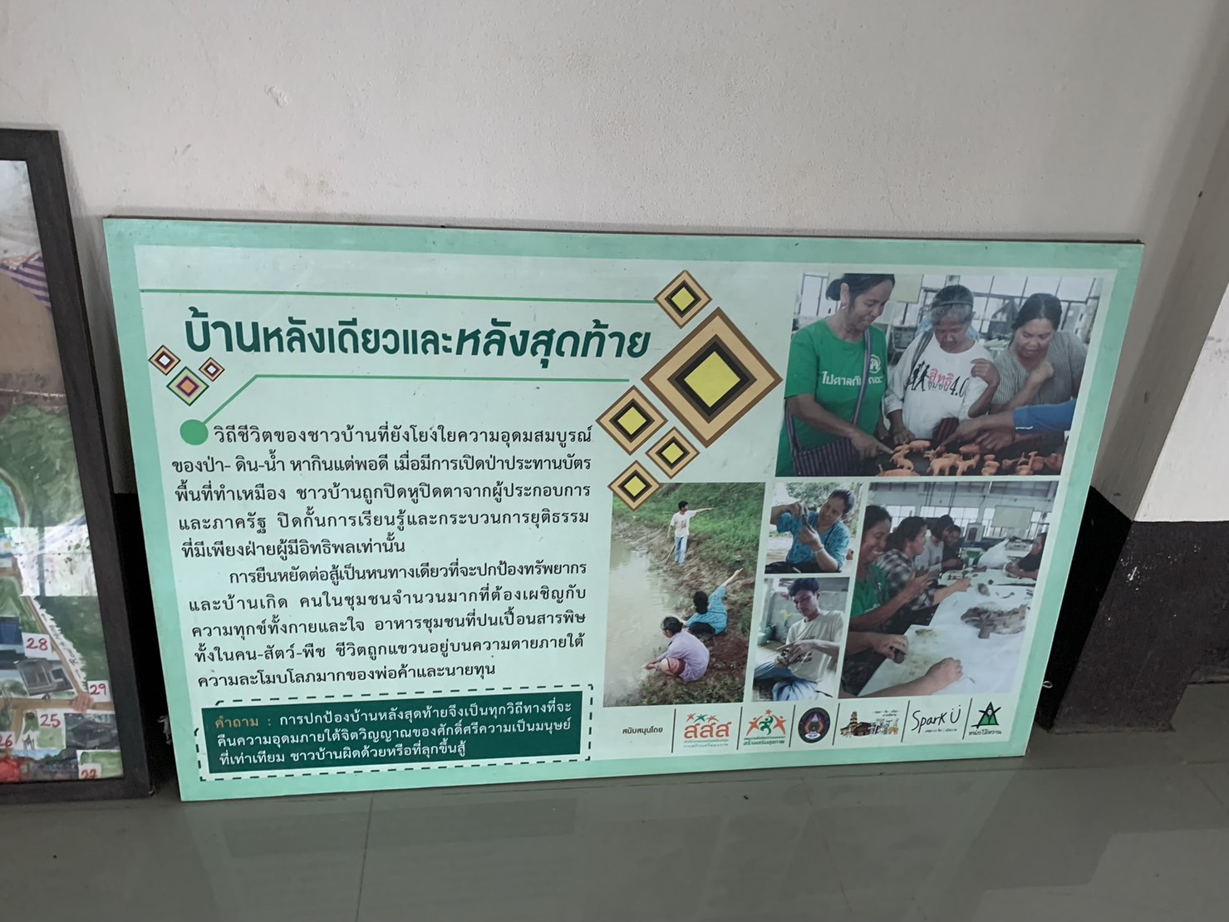
ภาพที่ 1 บ้านหลังเดียวและหลังสุดท้าย
(ที่มา: วิริยา เพียรไทย, 2565)

ตำหูก วิถีชีวิตชุมชนสู่การต่อสู้ของชาวบ้านนาหนองบง
บ้านนาหนองบง ตำบลเขาหลวง อำเภอวังสะพุง จังหวัดเลย เป็นพื้นที่อุดมสมบูรณ์ไปด้วยภูเขา ป่าไม้ และลำห้วยตามธรรมชาติซึ่งเป็นส่วนสำคัญที่ทำให้ชาวบ้านนาหนองบงหล่อเลี้ยงชีวิตในการอุปโภค บริโภค และการประกอบอาชีพเกษตรกรรมที่ชาวบ้านนาหนองบงยึดเป็นอาชีพหลัก แต่เมื่อปี 2549 การเข้ามาดำเนินการเหมืองแร่ทองคำในพื้นที่ ส่งผลให้วิถีชีวิตความเป็นอยู่ของชาวบ้านเปลี่ยนแปลง อย่างเช่น ภูเขาที่อุดมสมบูรณ์ด้วยป่าไม้ถูกทำลายกลายเป็นขุมเหมืองแร่ มีบ่อน้ำขนาดใหญ่ที่ปนเปื้อนสารเคมี และกองหินขนาดใหญ่ แหล่งน้ำตามธรรมชาติที่ชาวบ้านนำมาใช้ไม่สามารถนำมาอุปโภคบริโภคได้ อากาศที่เคยบริสุทธิ์กลับเต็มไปด้วยละอองฝุ่น ที่สำคัญชาวบ้านต้องเผชิญเสียงดังของเครื่องจักรและการระเบิดตลอดเวลา โดยเฉพาะบ้านนาหนองบงที่เป็นชุมชนอยู่ห่างจากเหมืองแร่ทองคำเพียง 500 เมตรที่ชุมชนที่ได้รับผลกระทบมากที่สุด จึงมีการร่วมกลุ่มกันของชาวบ้านเรียกว่า กลุ่มฅนรักษ์บ้านเกิด เพื่อลุกขึ้นมาขับเคลื่อนคัดค้านเหมืองแร่ทองคำ และให้เกิดการฟื้นฟูชุมชนที่ได้รับผลกระทบจากการทำเหมืองแร่ทองคำ แต่การเคลื่อนไหวของชาวบ้านใช้เวลายืดเยื้อหลายปี ส่งผลกระทบต่อการดำเนินชีวิตของชาวบ้านไม่สามารถประกอบอาชีพจึงทำให้ขาดรายได้ และการเคลื่อนไหวที่ต้องใช้เงินทุนในการสนับสนุน ทำให้แกนนำผู้หญิงกลุ่มฅนรักษ์บ้านเกิดได้มีการจับกลุ่มพูดคุยหาลู่ทางให้เกิดรายได้ ทุกคนจึงให้ความเห็นว่าจะฟื้นคืนวิถีชีวิตภูมิปัญญาดั้งเดิมที่เคยทำคือการตำหูก หรือการทอผ้า เป็นภูมิปัญญาและวิถีชีวิตของชาวบ้านนาหนองบงที่สืบทอดกันมาตั้งแต่บรรพบุรุษซึ่งจะทำกันในช่วงเวลาว่างจากการประกอบอาชีพเกษตรกรรม ทุกคนก็จะมานั่งปั่นฝ้าย ตำหูกกัน แต่มีเหมืองแร่ทองคำเข้ามาในพื้นที่ชุมชนทำให้ชาวบ้านไม่ได้ตำหูกแล้วต้องมาขับเคลื่อนคัดค้านเหมืองแร่ทองคำแทน อีกทั้งชาวบ้านก็หลายคนก็มีทักษะทอผ้า และมีฝ้ายที่ชาวบ้านนาหนองบงนิยมปลูกไว้ตามไร่ หรือบริเวณข้างบ้าน ซึ่งเป็นต้นทุนที่สามารถทอผ้าฝ้ายขายเป็นสินค้าของชุมชน เพื่อนำเงินมาเลี้ยงครอบครัว และเป็นส่วนหนึ่งสนับสนุนกองทุนในการเคลื่อนไหว
หลังจากชาวบ้านนาหนองบงรวมกลุ่มตำหูกเพื่อหารายได้ จนปี พ.ศ. 2556 มีเอ็นจีโอท่านหนึ่งได้นำพันธุ์ฝ้ายมาให้ชาวบ้านเพื่อนำไปปลูกบนพื้นที่เหนือเหมืองแร่ทองคำ และแนะนำให้ชาวบ้านนาหนองบงไม่ให้ฉีดยา ไม่ใส่ปุ๋ย เพื่อแสดงให้เห็นว่าผ้าฝ้ายที่เราตำหูกเป็นผ้าฝ้ายไร้สารเคมีคนที่ซื้อไปแล้วก็จะไม่แพ้ระคายเคืองอีกทั้งเงินส่วนหนึ่งก็จะนำมาสนับสนุนการต่อสู้ของชาวบ้าน และอีกทางหนึ่งเป็นการต่อสู้กับเหมืองแร่ทองคำที่ทำให้เห็นว่าผ้าที่ผลิตออกมาปลอดสารเคมี แต่เมื่อใดตรวจพบสารเคมีปนเปื้อนแสดงว่าผลกระทบเกิดจากเหมืองแร่ทองคำ ผ้าทุกชิ้นที่ชาวบ้านนาหนองบงผลิตล้วนเป็นผ้าอินทรีย์ที่ชาวบ้านนาหนองบงร่วมแรงร่วมใจผลิตจากกระบวนการดั้งเดิมเป็นมิตรกับสิ่งแวดล้อม ตั้งแต่การปลูกฝ้ายไร้สารเคมี การเก็บเกี่ยว ทอเส้นฝ้าย ตำหูก ไปจนถึงลวดลายที่เป็นเอกลักษณ์คือลายผ้าหลุมเหมือง กับรอยแร่ ที่ชาวบ้านนาหนองบงจะสื่อให้คนรู้ว่าทำไมชาวบ้านต้องลุกขึ้นมาสู้เหมืองแร่ทองคำ และทำไมชาวบ้านต้องมาทอผ้าเพื่อนำไปขาย อีกทั้งผ้าทั้ง 2 ลายสามารถนำไปประกวดระดับจังหวัดได้รับรางวัล ถือเป็นกำลังใจให้ชาวบ้านนาหนองบงต่อสู้ต่อไป (แม่รส, 2565)

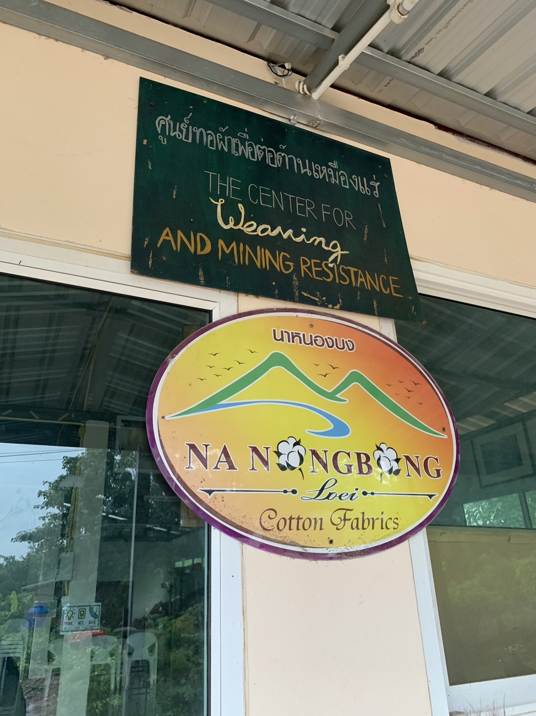
ภาพที่ 2 ศูนย์ทอผ้าเพื่อต่อต้านเหมืองแร่
(ที่มา : วิริยา เพียรไทย, 2565)

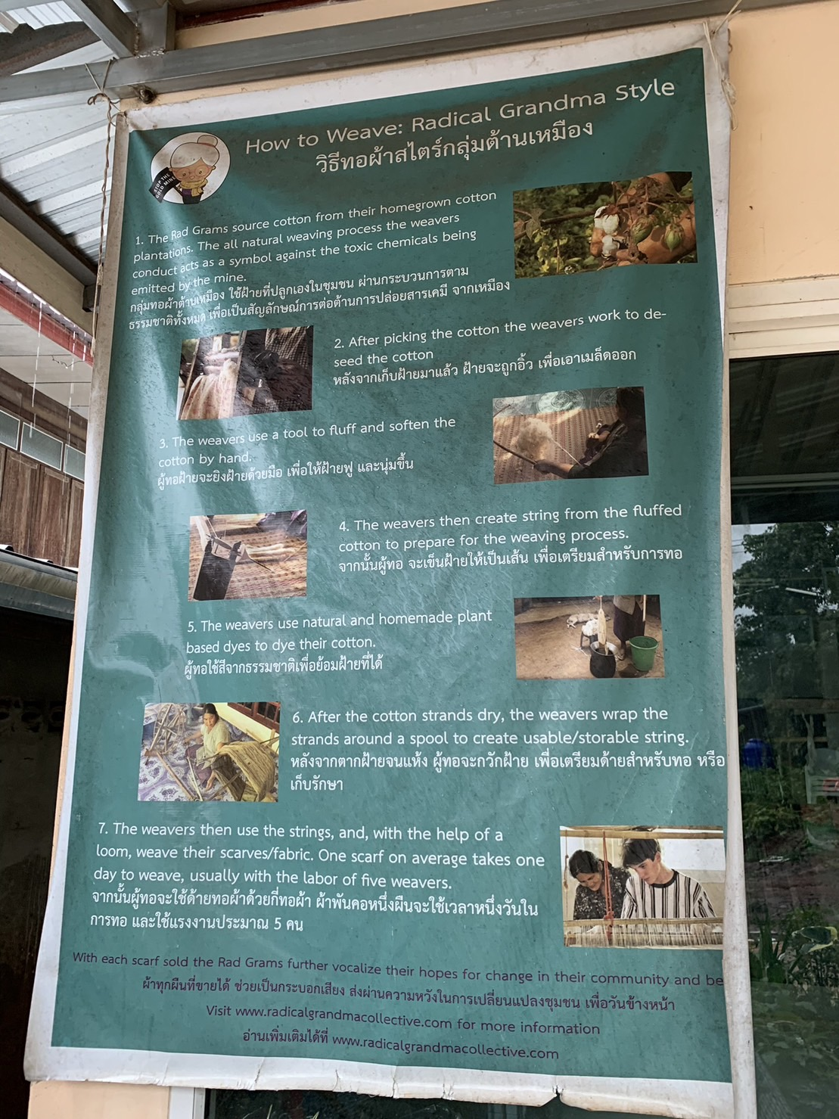

ภาพที่ 3 วิธีการทอผ้าสไตร์กลุ่มต้านเหมือง
(ที่มา : วิริยา เพียรไทย, 2565)

การร่วมแรงร่วมใจของชาวบ้านในชุมชนส่งผลให้มีทั้งบุคคล และหน่วยงานภายนอกเข้ามาสนับสนุน อาทิเช่น นักศึกษาแลกเปลี่ยนชาวอเมริกันในโครงการ CIEE (Council On International Educational Exchange) ที่เคยมาเรียนรู้อยู่กับชาวบ้านนาหนองบงในช่วงหนึ่งเห็นว่าชาวบ้านมีการตำหูกกันจึงอยากสนับสนุนโดยการนำผ้าของชาวบ้านไปขายให้เพื่อนๆ ที่อเมริกาเพื่อระดมทุนสร้างสถานที่ไว้ให้รวมกันตำหูกจนได้เป็นโครงสร้างอาคาร ชาวบ้านจึงได้จัดตั้งศูนย์ทอผ้าเพื่อต่อต้านเหมืองแร่ขึ้น นอกจากนั้นได้จัดทำเพจเฟสบุ๊กและเว็บไซต์เพื่อประชาสัมพันธ์สินค้าให้กับชาวต่างชาติ ติดเป็นแบรนด์ที่ชื่อว่า RadGram (กลุ่มยายหัวรุนแรง) เพื่อสื่อถึงการเคลื่อนไหวของผู้หญิงบ้านนาหนองบงที่ลุกขึ้นมาต่อสู้โดยการทอผ้า เพื่อปกป้องสิ่งแวดล้อมในชุมชน (เชิญพร คงมา, 2562) และมีการสนับสนุนจากผู้ว่าราชการจังหวัดเลยในโครงการส่งเสริมและยกระดับ เพื่อสร้างมูลค่าเพิ่มผลิตภัณฑ์ผ้าทอมือ ภายใต้โครงการสนับสนุนการแก้ไขปัญหาความเดือดร้อนเร่งด่วนของประชาชนในจังหวัดเลยเข้ามาสนับสนุนผลิตภัณฑ์ผ้าทอมือออกไปสู่ตลาดภายนอก โดยคำนึงด้านคุณภาพ มาตรฐาน โดยผ่านการรับรองมาตรฐานผลิตภัณฑ์ชุมชน ที่ทางอุตสาหกรรมจังหวัดเลยเป็นผู้รับผิดชอบ (สำนักงานประชาสัมพันธ์จังหวัดเลย, 2561) นอกจากนั้นยังมีเครือข่ายชุมชนและนักวิชาการต่างๆ ได้เข้ามาสนับสนุนกลุ่มทอผ้าทำให้ชาวบ้านได้มีการการพัฒนาผลิตภัณฑ์ให้ทันสมัยมากขึ้นตรงตามความต้องการของตลาด ได้แก่ ผ้าพันคอ กระเป๋า เสื้อ ชุดกระโปรง ผ้าคลุม เป็นต้น ปัจจุบันศูนย์ทอผ้าเพื่อต่อต้านเหมืองแร่เป็นที่รู้จักทั้งภายในประเทศและต่างประเทศ ไม่ใช่เพียงผ้าทอธรรมดา แต่เป็นผ้าทอที่ชาวบ้านสื่อถึงการต่อสู้ ถึงแม้ว่าเหมืองแร่ทองคำปิดแล้ว แต่กระบวนการฟื้นฟูชุมชนที่ได้รับผลกระทบจากเหมืองแร่ทองคำยังไม่ได้รับการฟื้นฟู ชาวบ้านยังคงต้องต่อสู้ให้เกิดการฟื้นฟูต่อไป และจะตำหูกสู้จนกว่าชาวบ้านและชุมชนได้รับการฟื้นฟูและอยู่ในชุมชนได้อย่างปลอดภัย (แม่รส, 2565)
จากการศึกษา “ตำหูก สู้เหมือง” วิถีชีวิตชุมชนสู่การต่อสู้ สรุปได้ว่า การตำหูกเป็นวิถีชีวิตชุมชนของชาวบ้านนาหนองบงมาตั้งแต่บรรพบุรุษ ก่อนการเข้ามาของเหมืองแร่ทองคำชาวบ้านอาศัยการตำหูกผลิตผ้าห่มไว้ใช้ในครัวเรือน แต่เมื่อชุมชนเปลี่ยนแปลงไปชาวบ้านต้องลุกขึ้นมาต่อสู้ทำให้ขาดรายได้ และต้องหาเงินทุนในการต่อสู้ชาวบ้านจึงต้องรวมกลุ่มกันฟื้นคืนวิถีชีวิตชุมชนคือการตำหูก เพื่อหารายได้และนำไปสนับสนุนการต่อสู้ ทำให้มีผู้เข้ามาสนับสนุนมากมายจนสามารถก่อตั้งเป็นศูนย์ทอผ้าเพื่อต่อต้านเหมืองแร่ ที่เป็นจุดรวมของชาวบ้านในการมารวมกันตำหูก และเป็นแหล่งเรียนรู้เรื่องสิทธิชุมชนและการต่อสู้ของชาวบ้านเพื่อให้นักศึกษาและบุคคลภายนอกได้มาเรียนรู้ ซึ่งความสำเร็จของการตำหูกสู้เหมืองของชาวบ้านนาหนองบงไม่ใช่เป็นสินค้าชุมชนเพื่อนำไปจำหน่ายให้เกิดรายได้เท่านั้น แต่เป็นการสะท้อนเรื่องราวที่ชาวบ้านต้องลุกขึ้นมาต่อสู้เพื่อบ้านเกิดของตนเองโดยนำวิถีชีวิตชุมชนเป็นเครื่องมือในการต่อสู้

อภิปรายผล
จากข้อค้นพบในการศึกษา“ตำหูก” วิถีชีวิตชุมชนสู่การต่อสู้ บ้านนาหนองบง ตำบลเขาหลวง อำเภอวังสะพุง จังหวัดเลย ผู้ศึกษาสามารถมาอภิปรายผลได้ดังนี้
1. แนวคิดและองค์ประกอบวิถีชีวิตชุมชนบ้านนาหนองบงสู่การต่อสู้ พบว่า บ้านนาหนองบงมีวิถีชีวิตที่เป็นเอกลักษณ์เฉพาะของชุมชนเองโดยเกิดจากกระบวนการต่อสู้ของชาวบ้านที่ต้องการปกป้องชุมชนบ้านเกิดจากการทำเหมืองแร่ทองคำ โดยนำความเชื่อ พิธีกรรม ประเพณี ภูมิปัญญา เป็นยุทธวิถีของการต่อสู้ โดยสามารถแบ่งตามองค์ประกอบของวิถีชีวิตชุมชน ดังนี้
1.1 ความสัมพันธ์ทางสังคมของบ้านนาหนองบง มีความพึ่งพาอาศัย ช่วยเหลือกัน เมื่อเหมืองแร่ทองคำเข้ามาดำเนินการในพื้นที่ชาวบ้านนาหนองบงจึงรวมกลุ่มกันคัดค้านเหมืองแร่ทองคำ เพื่อปกป้องบ้านเกิดไม่ให้ถูดทำลาย อีกทั้งเป็นการแสดงถึงความรักความผูกพันของชาวบ้านที่มีต่อพื้นที่ชุมชนและทรัพยากรธรรมชาติที่ไว้หล่อเลี้ยงชีวิตมาตั้งแต่บรรพบุรุษให้อยู่สืบทอดไปจนถึงรุ่นลูกรุ่นหลานสอดคล้องกับแนวคิดสิทธิชุมชน (พงศ์เสวก เอนกจำนงค์พร, 2553) เป็นอุดมการณ์ที่แนบแน่นกับวิถีชีวิตและวัฒนธรรมชุมชนมาอย่างยาวนาน ซึ่งเกิดจากการใช้ชีวิตร่วมกันของชาวชุมชนที่ต้องพึ่งพาอาศัยกันร่วมทุกข์ร่วมสุข เกิดความเอื้ออาทรและผูกพัน ความขัดแย้งหรือความแตกแยกที่เกิดขึ้นจะกลายเป็นแรงผลักดันให้มีการคิดค้นวิธีการจัดการภายในให้ลุล่วงไป และการที่ชุมชนมีสิทธิจัดการทรัพยากรทั้งที่เกิดขึ้นเองตามธรรมชาติและที่ไม่เกิดขึ้นเองตามธรรมชาติเพื่อดำรงไว้ซึ่งการอนุรักษ์ การฟื้นฟู ตลอดจนการจัดการเพื่อการดำรงอยู่อย่างยั่งยืนโดยสามารถต่อสู้เพื่อหลุดพ้นจากกลไกของรัฐที่เข้ามาแทรกแซงอย่างแยบยล และสามารถต่อสู้และดำรงอยู่ได้อย่างเป็นธรรมและสันติอีกทั้งการแก้ปัญหาด้วยสิทธิชุมชนนั้นยังต้องอาศัยความร่วมมือของคนในชุมชนเอง
1.2 ความเชื่อและศาสนา ชาวบ้านนาหนองบงส่วนใหญ่นับถือศาสนาพุทธ และมีพิธีกรรม ความเชื่อของศาสนาพราหมณ์ที่เป็นที่ยึดเหนียวจิตใจ และเชื่อมร้อยคนในชุมชนให้มีความรักความสามัคคีกัน เป็นน้ำหนึ่งใจเดียวกัน และที่สำคัญคือการเป็นกำลังใจในการต่อสู้ปกป้องบ้านเกิดจากการทำเหมืองแร่ทองคำ สอดคล้องกับแนวคิดวัฒนธรรมความเชื่อ (ลัญจกร นิลกาญจน์, 2561) ถือเป็นแนวการดำเนินชีวิตในกรอบความคิดตามความศรัทธาต่อความเชื่อ และการยอมรับพลังอำนาจเหนือธรรมชาติของบุคคล กลุ่มคนที่อยู่ในชุมชนที่มีความศรัทธาที่เป็นพลังกลุ่มให้เข้าร่วมกิจกรรมหรือแสดงพฤติกรรมตามความเชื่อ ขณะที่อยู่ในเหตุการณ์ช่วงทำพิธีกรรมในชุมชนที่เป็นศูนย์รวมความศรัทธา สมาชิกที่มีความเชื่อมาทำกิจกรรม บุคคลกลุ่มคนและองค์กรในชุมชนที่เกี่ยวข้อง จะเข้ามามีบทบาทในการจัดการเกี่ยวกับบริเวณพื้นที่ ซึ่งความเข้มข้นของพลังศรัทธาจะมีผลต่อรูปแบบการจัดการชุมชน
1.3 ประเพณีวัฒนธรรม ชาวบ้านนาหนองบงที่แสดงถึงความผูกพันต่อทรัพยากรธรรมชาติมีความสำคัญต่อการดำเนินชีวิตและวิถีชีวิตของคนในชุมชนสอดคล้องกับแนวคิดลักษณะสายสัมพันธ์ทางสังคม (สีลาภรณ์ บัวสาย, 2547) ที่กล่าวว่าความสัมพันธ์ที่ยึดโยงกันทำให้กลุ่มมีความผูกพันเหนียวแน่น สามัคคี ช่วยเหลือกัน เกิดความเชื่อหรือมีวัฒนธรรมร่วมกันที่เห็นได้ชัดเจนโดยเอกลักษณ์ทางวัฒนธรรมของชุมชนย่อมมีปฏิสัมพันธ์กับฐานทรัพยากรและระบบนิเวศของชุมชนนั้นๆ ก่อให้เกิดเป็นวิถีทางวัฒนธรรมที่บ่งบอกความเป็นตัวตนของชุมชน
1.4 ระเบียบและกฎหมาย จากการเข้ามาดำเนินการเหมืองแร่ในบ้านนาหนองบงส่งผลกระทบต่อการเปลี่ยนแปลงวิถีชีวิตของคนในชุมชน โดยเฉพาะการใช้เส้นทางชุมชนในการสัญจรเข้าออกของรถบรรทุกเหมืองแร่ทองคำ ชาวบ้านในชุมชนจึงรวมกันจัดทำข้อบัญญัติของชุมชนขึ้นเพื่อเป็นแนวปฏิบัติอย่างเคร่งครัดและเพื่อความปลอดภัยของคนในชุมชนสอดคล้องกับแนวคิดการจัดการทรัพยากรชุมชน (นิยม ยากรณ์ และคณะ, 2562) การสร้างข้อบัญญัติชุมชนโดยคนในชุมชนเองจะทำให้ชุมชนมีอำนาจและมีกลไกการทำงานที่เกิดการต่อรองอำนาจโดยเฉพาะการจัดการทรัพยากรธรรมชาติและสิ่งแวดล้อมในชุมชน อีกทั้งยังมุ่งเน้นกระบวนการมีส่วนร่วมของภาคประชาชนในการบริหารจัดการท้องถิ่น เพื่อให้เกิดการสร้างรูปธรรมในการเรียนรู้และสถาปนากระบวนการประชาธิปไตยแบบมีส่วนร่วมในท้องถิ่นให้เกิดพลังขับเคลื่อนการทำงาน เพื่อแก้ไขปัญหาในท้องถิ่นอย่างจริงจัง
1.5 การปรับตัว การเข้ามาดำเนินการเหมืองแร่ทองคำในบ้านนาหนองบงทำให้ชุมชนมีการเปลี่ยนแปลงไป เกิดการต่อสู้ของชาวบ้านที่ต้องรวมกลุ่มกันในการปกป้องบ้านเกิดโดยนำศักยภาพ และทรัพยากรที่มีในชุมชนมาประยุกต์กับภูมิปัญญาดั้งเดิมมาเป็นยุทธวิธีในการต่อสู้ จนสามารถปิดหมืองแร่ทองคำได้ ซึ่งสอดคล้องกับแนวคิดทุนชุมชน ของ Puang ngam (2010 อ้างถึงใน วันชัย ธรรมสัจการ และคณะ, 2564) เป็นการจัดการตนเองของชุมชนโดยดึงศักยภาพที่มีอยู่ในชุมชนออกมาร่วมอนุรักษ์ ฟื้นฟู พัฒนา และต่อยอดการใช้ประโยชน์ได้อย่างเหมาะสม สามารถตอบสนองความต้องการและนำไปสู่การแก้ไขปัญหาของชุมชนได้ด้วยการพึ่งพาตนเอง
2. “ตำหูก” วิถีชีวิตชุมชนสู่การต่อสู้ของชาวบ้านนาหนองบง พบว่า การรวมกลุ่มของชาวบ้านนาหนองบงในการต่อสู้กับเหมืองแร่ทองคำ ชาวบ้านต้องใช้ยุทธวิถีต่างๆ ในการต่อสู้ โดยอาศัยทุนที่มีอยู่ในชุมชน ทั้งความรู้ ทรัพยากร ภูมิปัญญา ตลอดจนการนำวิถีชีวิตมาเป็นยุทธวิถีในการต่อสู้ ซึ่งตำหูก หรือการทอผ้าก็เป็นส่วนหนึ่งในการที่ชาวบ้านนาหนองบงนำมาร้อยเรื่องราวเพื่อเป็นสื่อกลางของการต่อสู้ปกป้องบ้านเกิด และการเป็นสินค้าเพื่อจำหน่ายเป็นรายได้ให้คนในชุมชน และทุนสนับสนุนในการต่อสู้ จนสามารถปิดเหมืองแร่ทองคำได้ ซึ่งปัจจุบันการตำหูกยังคงเป็นเรื่องราวที่จะสื่อสารให้คนรุ่นลูกรุ่นหลานได้รับรู้ถึงการต่อสู้ และยังเป็นผลิตภัณฑ์ที่เพิ่มรายได้ให้แก่คนในชุมชนและนำมาพัฒนาชุมชนของตนเองได้ สอดคล้องกับแนวคิดทุนชุมชนของ Akkaraseranee (2012 อ้างถึงใน วันชัย ธรรมสัจการ และคณะ, 2564) พลังอำนาจของมนุษย์ที่เกิดจากการรวมตัวกัน มีปฏิสัมพันธ์ระหว่างกันและกันในลักษณะของเครือข่าย โดยการจัดการทรัพยากรเพื่อนำสรรพสิ่งเหล่านั้นมาสร้างสวัสดิการที่สามารถตอบสนองความต้องการของมนุษย์ในชุมชน และแนวคิดการจัดการตนเองของชุมชนของ Puang ngam (2010 อ้างถึงใน วันชัย ธรรมสัจการ และคณะ, 2564) มิติการจัดการตนเองของชุมชนเชิงโครงสร้างและองค์ประกอบของการพัฒนาที่ยั่งยืนถือเป็นการจัดการทรัพยากรธรรมชาติและสิ่งแวดล้อมให้มีความสมบูรณ์ปราศจากมลพิษ เอื้อต่อการดำเนินชีวิตของคนในชุมชน และนำทุนมาแปรรูปเข้าสู่กระบวนการจัดการเศรษฐกิจชุมชนบนฐานทุนทรัพยากรธรรมชาติและสิ่งแวดล้อม และนำไปสู่การสร้างชุมชนให้อยู่ดีกินดี

บทสรุป
วิถีชีวิตบ้านนาหนองบงสะท้อนถึงความผูกพันกับทรัพยากรธรรมชาติที่หล่อเลี้ยงชีวิตของชาวบ้าน เมื่อชุมชนได้รับผลกระทบจากการทำเหมืองแร่ทองคำชาวบ้านก็สามารถปกป้องชุมชนของตนเองได้ โดยการนำวิถีชีวิตชุมชนมาปรับเปลี่ยนให้เป็นวิธีการเคลื่อนไหวต่อสู้จนสามารถปิดเหมืองแร่ทองคำ ซึ่งการต่อสู้ที่เป็นส่วนสำคัญของชาวบ้านนาหนองบงคือการตำหูก หรือการทอผ้า
ถือเป็นวิถีชีวิตชุมชนที่สืบทอดกันมาจนสร้างรายได้ให้กับคนในชุมชน เกิดกองทุนในการสู้กับเหมืองแร่ทองคำ และผ้าทอที่สะท้อนเรื่องราววิถีชีวิตชุมชนบ้านนาหนองบงสู่การต่อสู้ ซึ่งสามารถเป็นบทเรียนให้ชุมชนหลายพื้นที่เห็นคุณค่าของวิถีชีวิตชุมชน ที่ตนเองดำรงอยู่ที่มีความผูกพันและหล่อเลี้ยงชีวิตตนเองสามารถนำมาพัฒนาและแก้ไขปัญหาที่เกิดขึ้นในชุมชน หรือแม้กระทั้งสร้างให้ชุมชนเกิดความเข้มแข็งได้

เอกสารอ้างอิง
Thailand plus. (2561). วิถีชีวิตชุมชน วิถีเกษตรกรรม. Thailand plus. <https://www.thailandplus.tv/archives/1777> (สืบค้นเมื่อ 4 ธันวาคม 2565)
กรมส่งเสริมวัฒนธรรม กระทรวงวัฒนธรรม. (2559). วัฒนธรรม วิถีชีวิตและภูมิปัญญา. นครปฐม: บริษัท รุ่งศิลป์การพิมพ์ (1977) จำกัด.
กัลยา จันทร์ทันโอ. (2558). บ่กล้ากินข้าวบ้านเจ้าของ ขบวนการเคลื่อนไหวของกลุ่มตนรักษ์บ้านเกิด จังหวัดเลย ด้วยวิถีไทบ้าน. การวิจัยเฉพาะเรื่อง หลักสูตรประกาศนียบัตรบัณฑิต. สาขาบัณฑิตอาสาสมัคร คณะวิทยาลัยพัฒนศาสตร์ ป๋วย อึ๊งภากรณ์, มหาวิทยาลัยธรรมศาสตร์.
โกมาตร จึงเสถียรทรัพย์. (2559). วิถีชุมชน. (ครั้งที่ 12). กรุงเทพฯ: บริษัท หนังสือดีวัน จำกัด.
เชิญพร คงมา. (2562). Radical Grandma Collective. The Cloud. <https://readthecloud.co/radical-grandma-collec tive/> (สืบค้นเมื่อ 9 ธันวาคม 2565)
ฑิฆัมพร เด็ดขุนทด. (2556). การศึกษาวิถีชีวิตชุมชนกับการเปลี่ยนแปลงการใช้ประโยชน์ที่ดิน. วิทยานิพนธ์หลักสูตร
ปริญญาศิลปศาสตรมหาบัณฑิต สาขาวิชาการจัดการภาครัฐและภาคเอกชน บัณฑิตวิทยาลัย มหาวิทยาลัยศิลปากร.
ธัญญาภรณ์ สุรภักดี. (2553). เปลี่ยนไปเลย ชะตากรรมของเมืองเลยภายหลังจากการเข้ามาของเหมืองทอง. นนทบุรี:
ศูนย์ประสานงานการพัฒนาระบบและกลไกการประเมินผลกระทบด้านสุขภาพ สำนักงานคณะกรรมการสุขภาพแห่งชาติ
นิยม ยากรณ์ และคณะ. (2562). กระบวนการสร้างกลไกการจัดการทรัพยากรร่วมของชุมชนโดยใช้ข้อบัญญัติท้องถิ่น. วารสาร
การเมืองการปกครอง, 9(3), 95-113.
พงศ์เสวก อเนกจำนงพร และ นวพร ศิริบันเทิงศิลปะ. (2553). สิทธิชุมชนกับการแก้ปัญหาความเหลื่อมล้ำในสังคมไทย. ปทุมธานี
ลัญจกร นิลกาญจน์. (2561). วัฒนธรรมความเชื่อ กับการจัดการศรัทธาของชุมชน. กรุงเทพฯ: โรงพิมพ์ไทม์พริ้นติ้ง.
วันชัย ธรรมสัจการ และคณะ. (2564). ทุนชุมชนและศักยภาพในการจัดการตนเองเพื่อการพัฒนาที่ยั่งยืนของชุมชนท้องถิ่น. วารสารนาคบุตรปริทรรศน์, 14(1), 23-32.
วุฒิชัย สายบุญจวง. (2561). ชุมชนเข้มแข็งในทัศนะของชาวชุมชน. วารสารวไลยอลงกรณ์ปริทัศน์ (มนุษยศาสตร์และสังคมศาสตร์).
8(1), 119-129.
สำนักงานประชาสัมพันธ์จังหวัดเลย. (2561). ผู้ว่าฯ เลยลงพื้นตรวจเยี่ยมกลุ่มผ้าทอมือบ้านนาหนองบง อำเภอวังสะพุง
จังหวัดเลย. สำนักงานประชาสัมพันธ์จังหวัดเลย. <https://thainews.prd.go.th/th/news/detail/WNSOC610718001 0106> (สืบค้นเมื่อ 9 ธันวาคม 2565)
สีลาภรณ์ บัวสาย. (2547). พลังท้องถิ่น. กรุงเทพฯ: สำนักงานกองทุนสนับสนุนการวิจัย (สกว.).

ผู้ให้ข้อมูลสัมภาษณ์
พี่บ๋อย. (11 กันยายน 2565) วิถีชีวิตชุมชนบ้านนาหนองบงสู่การต่อสู้. [สัมภาษณ์]
พี่รส. (10 กันยายน 2565). วิถีชีวิตชุมชนบ้านนาหนองบงสู่การต่อสู้. [สัมภาษณ์]
แม่ป๊อบ. (11 กันยายน 2565) วิถีชีวิตชุมชนบ้านนาหนองบงสู่การต่อสู้. [สัมภาษณ์]
แม่มล. (10 กันยายน 2565) “ตำหูก สู้เหมือง” วิถีชีวิตชุมชนสู่การต่อสู้. [สัมภาษณ์]
แม่รส. (11 กันยายน 2565). “ตำหูก สู้เหมือง” วิถีชีวิตชุมชนสู่การต่อสู้. [สัมภาษณ์]

